中１数学　チェックテスト　空間図形③

　／８

名前 (　　　　　　　　　　　　)

１．次のとき、できる立体の名称を答えなさい。

① 三角形を、その面に垂直な方向に一定の距離動かしてできる立体

三角柱

② 六角形に沿って、その面に垂直な線分を動かしてできる立体

六角柱

③ 四角形に沿って、面上にない点を通る線分を動かしてできる立体

四角錐

２．右のような図形を、直線lを軸として1回転させてできる立体について、次の問いに答えなさい。

① 立体の名称を答えなさい。

円錐

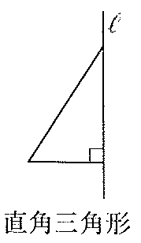

② できた立体を回転の軸をふくむ平面で切ったとき、切り口

　の図形の名前を答えなさい。

立体をたてに切る

二等辺三角形

③ できた立体を回転の軸に垂直な平面で切ったとき、切り口

　の図形の名前を答えなさい。

立体を横に切る

円

３．次の立体の表面積を求めなさい。

①　　　　　　　　　　　　　　　　　　　　　　②

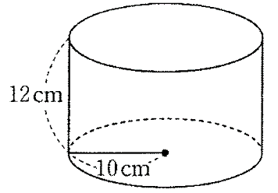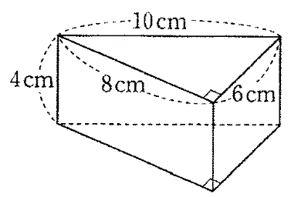

表面積＝底面積×２＋側面積

　　　＝ $π×{10}^{2}×2+12×2π×10$

　　　＝ $200π+240π$

表面積＝底面積×２＋側面積

　　　＝ $6×8×\frac{1}{2}×2+4×\left(6+8+10\right)$

　　　＝ $48+96$

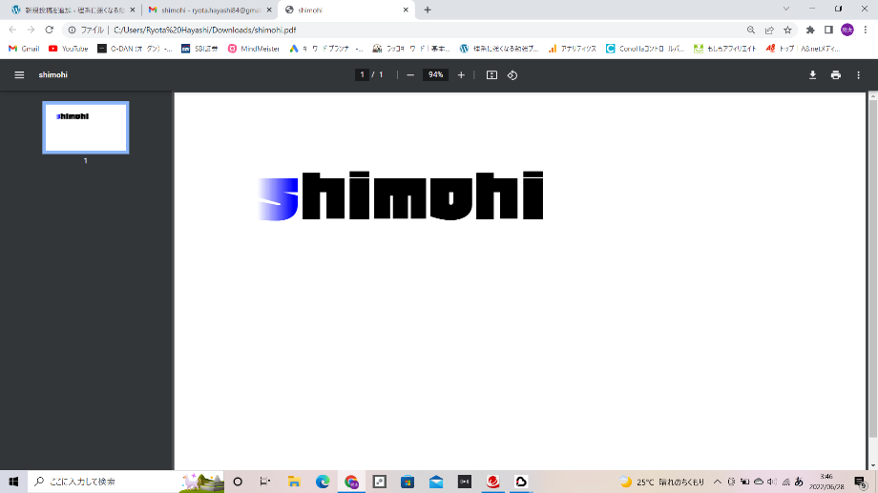

$$440π$$

$$144$$

${cm}^{2}$

${cm}^{2}$